**Лабораторная работа №10**

**1.Ковзов Владислав Сергеевич, 31 группа ФМиИТ.**

**2.Тема работы Метод сеток, метод коллокаций для решения краевой задачи ОДУ.**

**Цель работы: Изучить и понять** **Метод сеток для решения краевой задачи**

**3. Вариант 5.**

**Задание:**

Найти решения граничных задач на отрезке [a,b] с шагом h=0.1,используя метод сеток

Оценить погрешность полученного решения.

**4.**

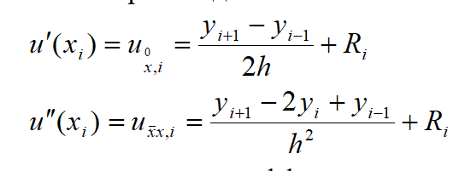

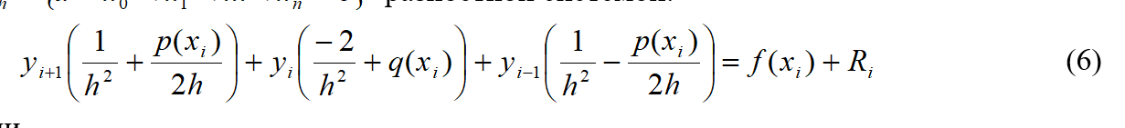

**5.** [**ссылку на программный файл, реализующий алгоритм**](https://github.com/fenix23707/calculation-methods/tree/master/src/main/java/by/kovzov/integration)

**6. Входные данные:**

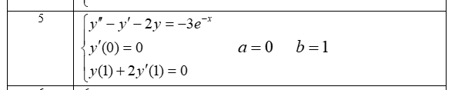

**Выходные данные:**

1. **Полученные значения функции для заданных значений аргумента**

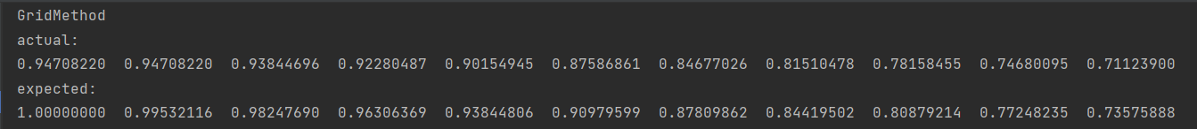

1. **Maple:**

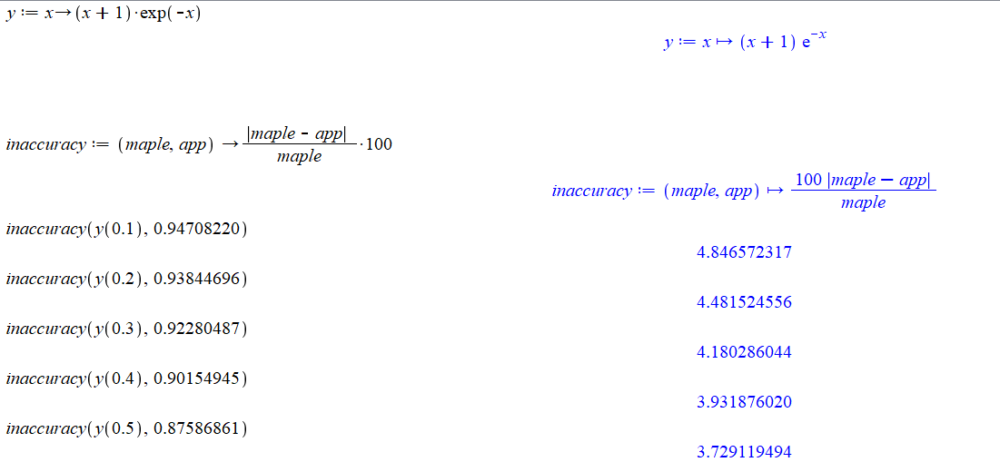

**7. Вывод: Метод сеток позволяет решать** граничных задачи **с малой погрешностью.**